ONX CATV Solução de Problemas em DOCSIS Check

Em geral, ao executar DOCSIS Check, o medidor exibe:

- IP CPE Não recebido

- Recebe um endereço IP, mas ainda não consegue realizar o teste de throughput

- Não se pode sincronizar por RF com StrataSync

Procedimento de resolução de problemas:

1- Desligue e ligue o medidor

2- Com apenas o cabo RF na porta 1 ir para CATV -> Connection -> start the test

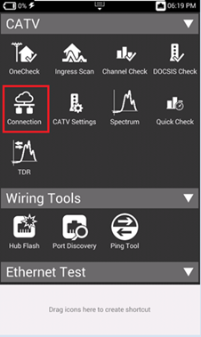

3- Esta aplicação realiza o protocolo entre o CMTS e o medidor ONX para obter um endereço IP

4- Resultados:

A- CPE / IP não recebido, significa que o medidor deve ser provisionado para o CMTS, usando CM MAC 1, CM MAC2, etc.

Mesmo se você acha que o medidor é provisionado, na maioria das vezes você precisa exclui-lo e provisioná-lo novamente.

Em DOCSIS Check você tem 30%, 68%, 98% (varia). Sem endereço IP, o medidor não pode executar o teste de throughput e nem a sincronização de RF com o StrataSync.

A exceção é quando você tem o provisionado em 2 ou mais áreas que você poderia tentar iniciar Connection -> press Stop -> DOCSIS Service Plan -> escolher outro CM MAC e iniciá-lo novamente, se este foi problema o medidor terá sucesso em obter um endereço IP válido.

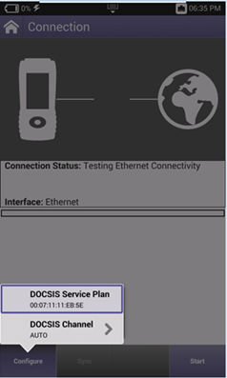

B- O endereço IP é exibido e, em seguida, pressionamos o botão Início e acessamos System -> Web Browser -> tentamos acessar [www.google.com](http://www.google.com)

     Às vezes, o IP liberado é interno para a empresa e envia o usuário para a página da empresa para provisionar o medidor.

Então, se não se puder alcançar o google, portanto, é um problema de provisionamento.

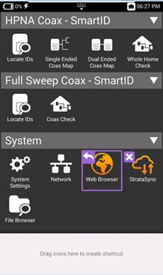

C – Outra tarefa a ser tentada:

Se os medidores estiverem exibindo CPE IP não recebido ou se estiver com falha na execução do DOCSIS Check, isso é um problema de provisionamento.

* Executar o DOCSIS Check num medidor que esteja funcionando, então ir para Registration
* Veja o “Config File” e tente provisionar um arquivo de configuração similar para o medidor que não está funcionando

